AS17.01.Evaluando Calidad de Proveedor
AD-TF
Histórico de Revisiones
Esta sección contiene la información de los cambios que se realizaron en este documento.
Versión | Fecha | Autor | Descripción
1.0 | 27/10/2011 | DV | Creación del documento
1.1 | 13/11/2011 | NK | Actualización
1.2 | 20/11/2011 | PL | Actualización diagrama de secuencia
1.3 | 27/11/2011 | NK | Incorporación de Diagrama de CU
1.4 | 29/11/2011 | DV | Actualización diagrama secuencia

Indice
1. Objetivo 4
2. Actores 4
3. Precondiciones y Pos-condiciones 4
4. Flujo de Eventos 5
5. Requisitos Especiales y/o No Funcionales 7
6. Reglas de Negocio 7
7. Diagrama de Secuencia 8
9. Casos de Uso relacionados 9
10. Aceptación 9

Objetivo
Este documento tiene como objetivo describir proceso de evaluación de calidad de proveedores

Actores
Actor Principal
Analista de Compras
Actores intervinientes
Actor | Relación con el CU
Supervisor de Cobranzas | Es el principal interesado en el resultado del CU dado que le permitirá evaluar la calidad del proveedor

Precondiciones y Pos-condiciones
Precondiciones
El actor debe haberse identificado satisfactoriamente en el sistema y poseer permisos para acceder a ésta funcionalidad.
Pos-condiciones
El sistema deberá informar el resultado de los indicadores definidos para los proveedores seleccionados.

Flujo de Eventos

Diagrama de Caso de Uso
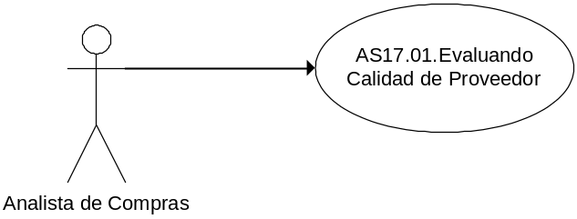

Curso de acción Normal
Actor | Sistema
- Selecciona del menu la opción “Evaluando la calidad de un proveedor”
 | - Genera el catálogo de Proveedores.
- Selecciona los proveedores Desde/Hasta, ingresa el período a evaluar y selecciona el boton Aceptar
 | - Valida el período ingresado
 | - Suma las Compras cargadas para el/los proveedor/es elegidos
 | - Calcula el promedio del tiempo de entrega estimado registrado en cada Compra por cada vendedor elegido.
 | - Completa el indicador ‘% entrega’ con el resultado en la tabla.
 | - Busca los Movimientos de Stock asociados a cada Compra en el período ingresado, compara si existe diferencia entre la fecha de recepción del Movimiento de Stock contra la fecha de emisión de la Compra + la Fecha Estimado de entrega de la Compra. De cada diferencia encontrada saca un promedio por proveedor y lo muestra en el indicador ‘Retraso%’
 | - Busca los reclamos registrados con categoría ‘falla producto’ en el período ingresado para el proveedor sumando los productos reclamados y saca un promedio.
 | - Completa el indicador ’Reclamos’ con el resultado en la tabla
 | - Busca los reclamos registrados para el proveedor en estado ‘cerrado’ en el período ingresado. Calcula el promedio de tiempo de respuesta (desde su creación hasta su cierre).
 | - Completa el indicador ‘Reclamos%’ con el resultado en la tabla.
 | - Busca los reclamos registrados para el proveedor en estado ‘cerrado’ con resolución: ‘reemplazo’ y los sumariza.
 | - Completa el indicador ‘Reemplazos’ con el resultado en la tabla.
 | - Muestra los indicadores en el Gráfico.

Curso de acción Alternativo
Paso-Nro | Descripción de alternativa
4.1 | Fecha Hasta invalido  4.1.1. El sistema emite mensaje de error : “Fecha período Hasta debe ser menor a igual a la Fecha Desde...”  4.1.2. Retorna al punto 3
5.1 | Tiempo de entrega estimado inexistente:  5.1.1 Ignora la Factura en la suma  5.1.2 Continua flujo normal

Requisitos Especiales y/o No Funcionales

De Operación
La visualización del informe, no debe demorar más de 30’’.
De Tecnología
N/A
Frecuencia
A demanda – Al menos 1 vez por mes.

Reglas de Negocio
N/A

Diagrama de Secuencia
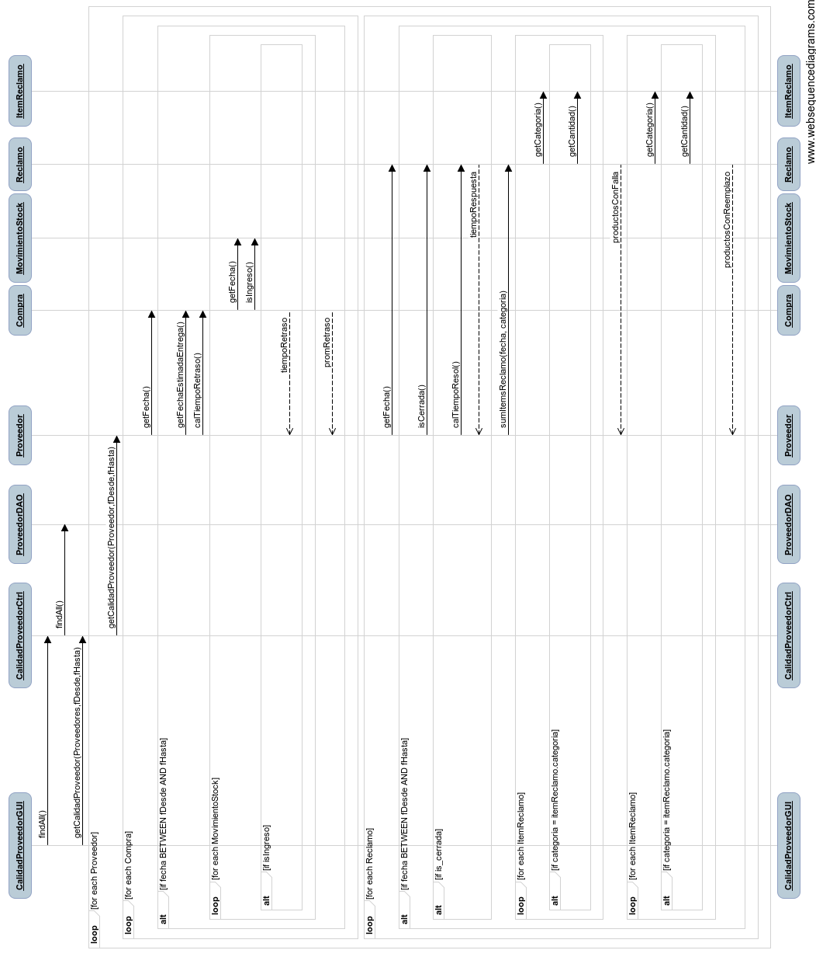
8. Pantalla

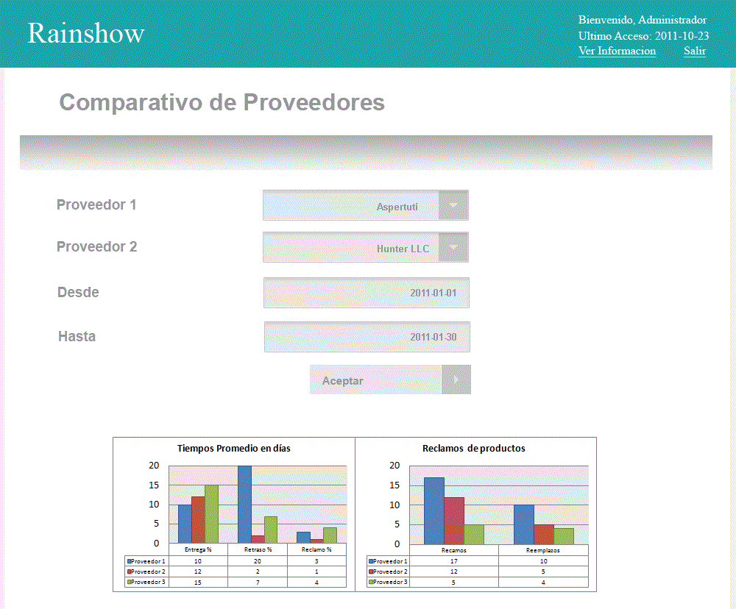

Casos de Uso relacionados
N/A

Aceptación

Aprobador por | Fecha
Revisado por | Fecha
Gabriel Brunacci | 20/11/2011
Dora Vazquez | 29/11/2011

